Лабораторная рбота №5

Анализ файловой системы Linux.Команды для работы с файлами и каталогами

Матвеева Анастасия Сергеевна

Содержание

# 1 Цель работы

Ознакомление с инструментами поиска файлов и фильтрации текстовых данных. Приобретение практических навыков: по управлению процессами (и заданиями), по проверке использования диска и обслуживанию файловых систем.

# 2 Выполнение лабораторной работы

1. Осуществите вход в систему, используя соответствующее имя пользователя
2. Запишите в файл file.txt названия файлов, содержащихся в каталоге /etc. Допишите в этот же файл названия файлов, содержащихся в вашем домашнем каталоге.

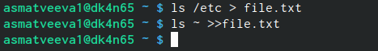

…

1. Выведите имена всех файлов из file.txt, имеющих расширение .conf, после чего запишите их в новый текстовой файл conf.txt

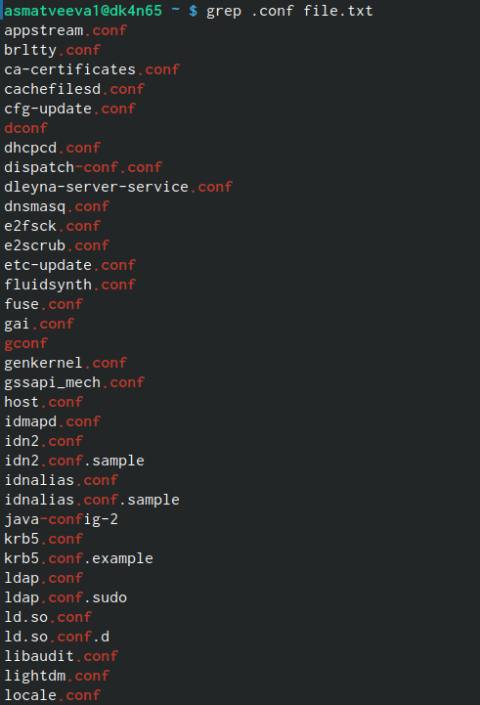

…

…

…

1. Определите, какие файлы в вашем домашнем каталоге имеют имена, начинавшиеся с символа c? Предложите несколько вариантов, как это сделать

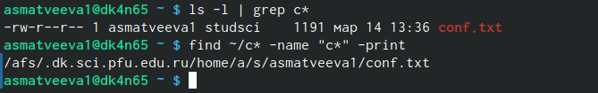

…

1. Выведите на экран (по странично) имена файлов из каталога /etc, начинающиеся с символа h.

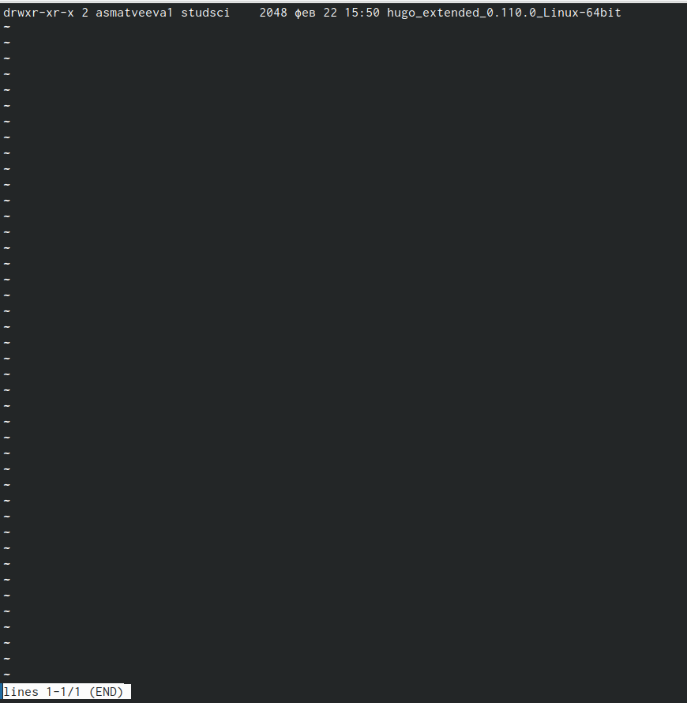

…

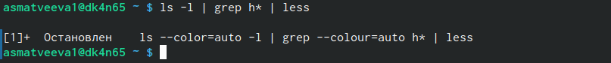

…

1. Запустите в фоновом режиме процесс, который будет записывать в файл ~/logfile файлы, имена которых начинаются с log.

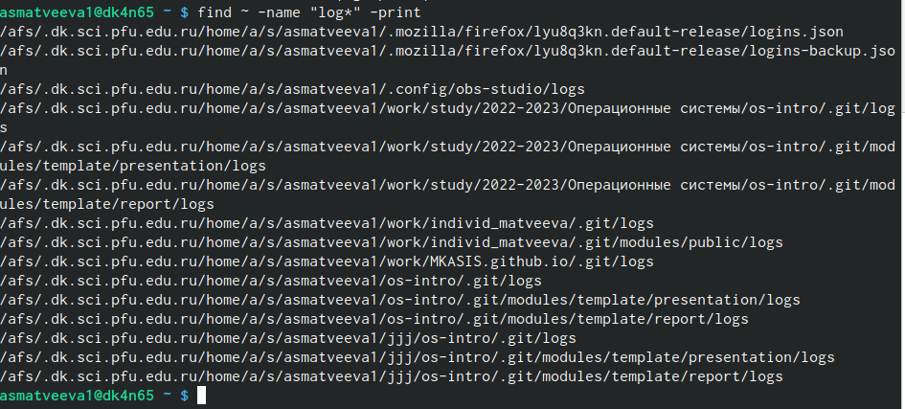

…

1. Удалите файл ~/logfile.

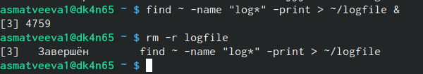

…

1. Запустите из консоли в фоновом режиме редактор gedit.



…

1. Определите идентификатор процесса gedit, используя команду ps, конвейер и фильтр grep. Как ещё можно определить идентификатор процесса?



…

1. Прочтите справку (man) команды kill после чего используйте её для завершения процесса gedit

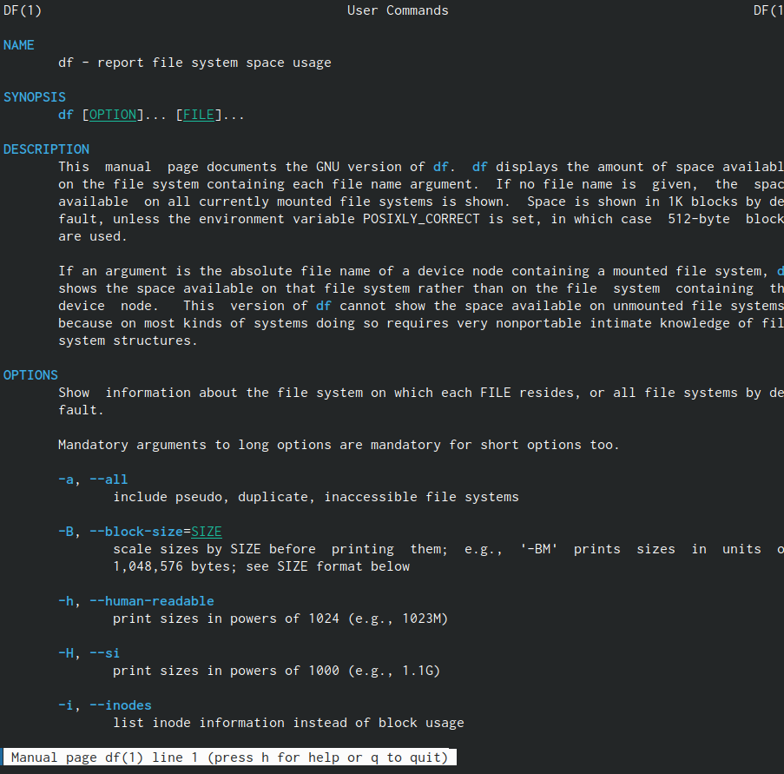

…

1. Выполните команды df и du, предварительно получив более подробную информацию об этих командах, с помощью команды man.

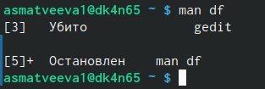

…

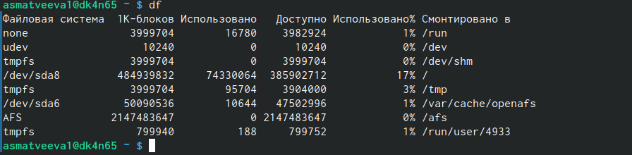

…

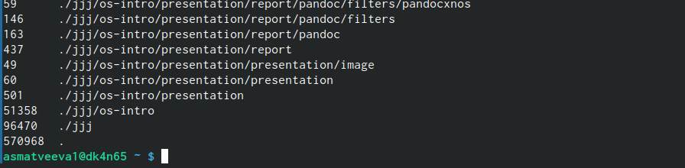

…

1. Воспользовавшись справкой команды find, выведите имена всех директорий, имеющихся в вашем домашнем каталоге

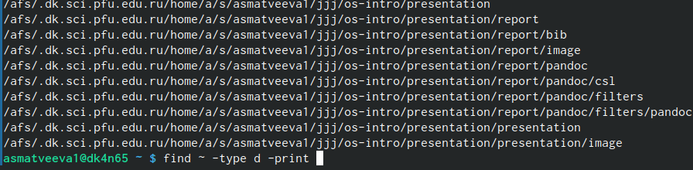

…

# 3 Выводы

научились работать с файловой системой linux

# Список литературы